L'informe del qualificador
Com hem vist, l'informe del qualificador està ple d'informació, però a més conté multitud de dreceres i d'accessos directes.
A la part superior tenim accés directe a diferents maneres de visualitzar les qualificacions, a exportar-les i a configurar-les:
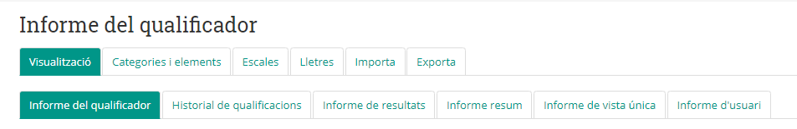
Podem trobar les mateixes opcions en el bloc d'administració, dins de “Adminstració de les qualificacions” (les veurem en les pròximes seccions):
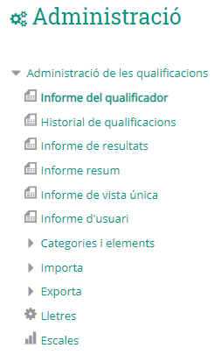
A dalt, a la dreta, un botó “activa edició” dóna accés a una versió editable de l'informe del qualificador, en el qual podem puntuar directament cadascuna de les tasques:
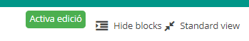
La següent és una imatge de l'informe del qualificador amb l'edició activa; que ens ofereix la possibilitat de canviar qualsevol qualificació del curs en la mateixa pantalla. Podem guardar les qualificacions prement sobre “Guardeu els canvis” en la part inferior de la pàgina.
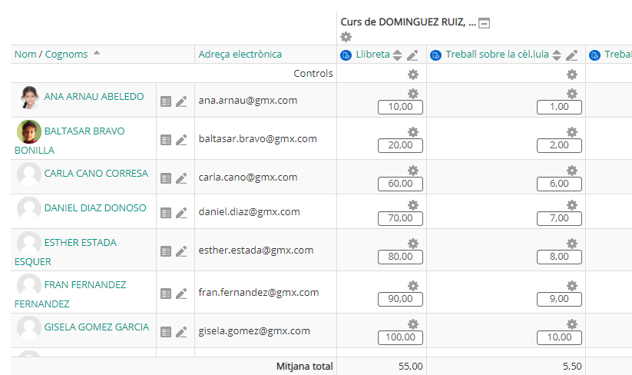
Un selector permet filtrar ràpidament els alumnes, segons la inicial del nom o del cognom:
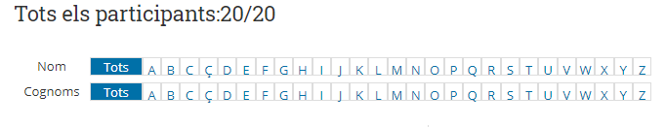
Un “paginador” ens permet navegar entre la llista d'alumnes (si és que tenim molts matriculats):
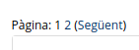
Els encapçalats de les columnes
Ofereixen diverses possibilitats:
- En prémer sobre “Cognoms”, “Nom” o “Adreça de correu”, es reordena la llista d'alumnes segons el criteri que hàgem seleccionat.
- En prémer sobre el nom de l'activitat, s'accedeix a la pàgina de qualificació de l'activitat.
- En prémer sobre les fletxes a dalt o a baix a la dreta del nom de l'activitat, es reordena la llista segons la qualificació obtinguda pels alumnes en aqueixa activitat.
- En prémer sobre la icona del llapis, s'accedeix a la “vista simple” (que veurem més endavant).
Per a cada participant, ens trobem també amb una sèrie d'accessos directes:
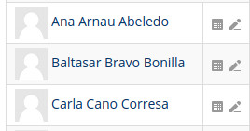
- En prémer sobre el nom de l'alumne o alumna, accedim a la pàgina del seu perfil.
- En prémer sobre la icona de full de càlcul, accedim a l'informe d'usuari.
- En prémer sobre la icona del llapis, accedim també a l'informe de vista única.

Pràctica
Pren-te el teu temps i explora! Les opcions són múltiples, així que et serà d'utilitat jugar amb elles. Accedeix al teu curs de practiques, i prem sobre elles, amb la tranquil·litat que no es trencarà res. Pots seleccionar qualsevol opció, veure el resultat i tornar prémer el botó “Arrere” del teu navegador per a tornar a l'informe del qualificador.

Tornar a Qualificacions · Aules — nivell mitjà

